Ausgabe Kinderpost 1950 / 1958
Die Kinderpost 1945 bis 1959/1984
div. Verlage / Eigenverlag
Comicfassung
Die »Kinderpost« ist die Frühstarterin unter den österreichischen Kinderzeitungen der Nachkriegszeit.
Im 5. Jahrgang 1950 erschienen in den Heften 3 (vom 4.2.1950) bis 8 (15.4.1950) und 10 (13.5.1950) bis 26 (23.12.1950) ganzseitig und in Farbe ein Abdruck von 'Prinz Valiant' (Prinz Eisenherz) von Harold Foster. Da dieses Comic auf Sprechblasen verzichtet und mit Texteinschüben arbeitet, war es für die Macher der Kinderpost offenbar akzeptabel.
Im 13. Jahrgang 1958 erfuhr Prinz Eisenherz eine Wiederaufnahme in den Heften 10 bis 26 in schwarz-weiß.
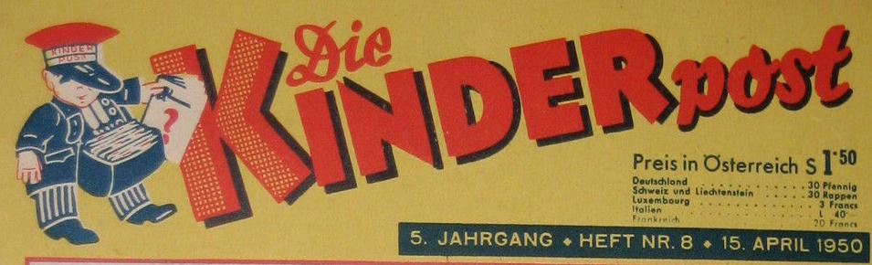Titel Die Kinderpost
Quelle: Die Kinderpost
Einige Seiten dieser Ausgabe aus 1950 sowie das Titelblatt von Heft 10/1958 und eine s/w Seite sehen Sie in der Galerie:
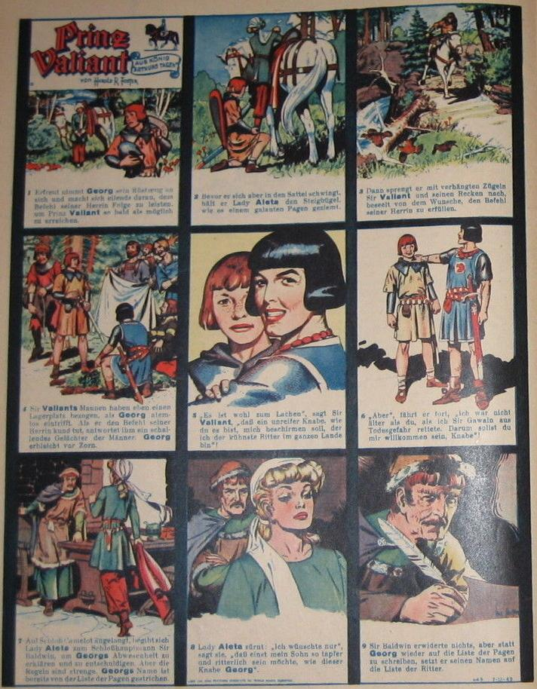Array
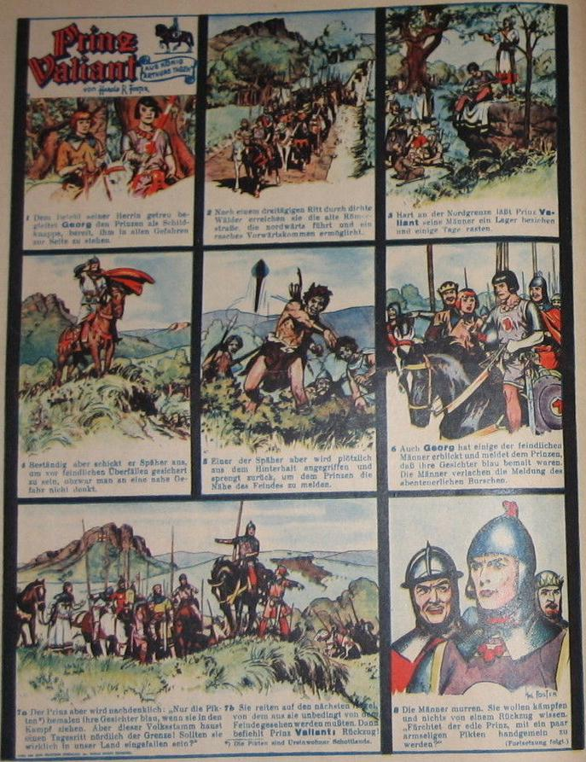Array
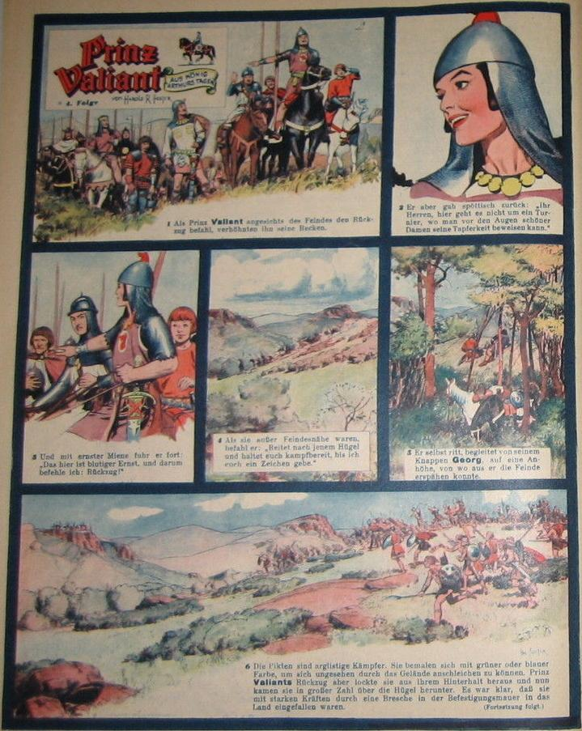Array
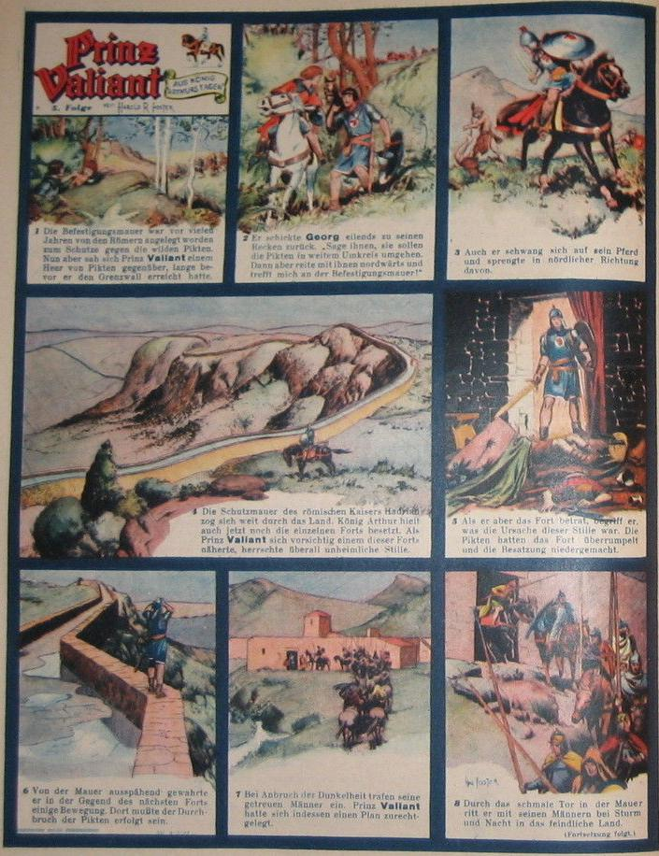Array
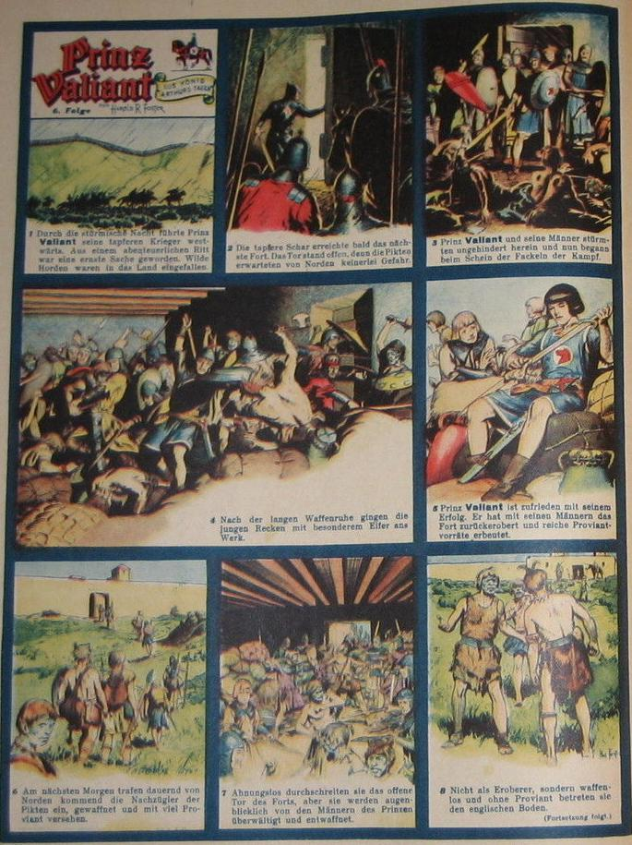Array
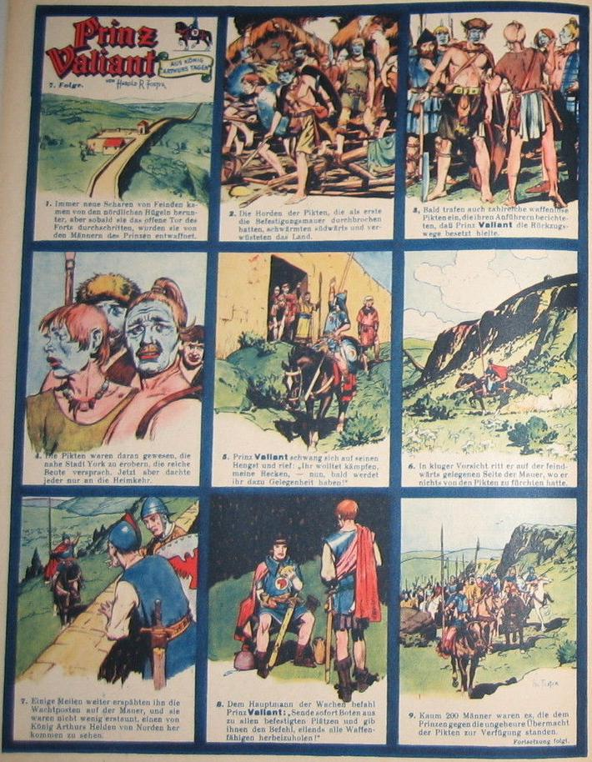Array
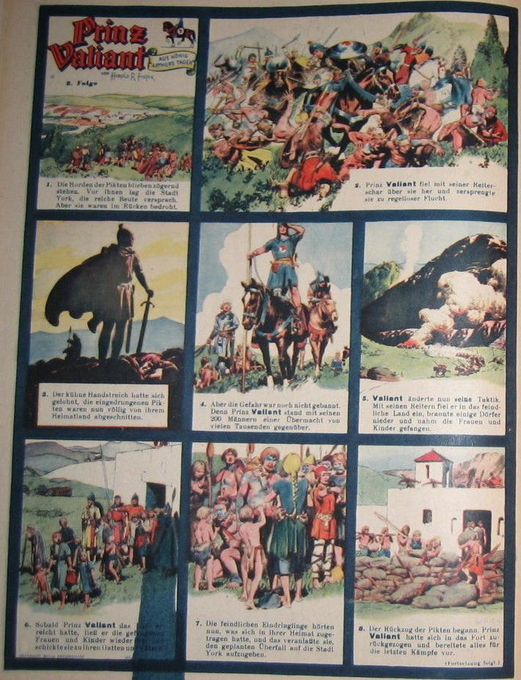Array
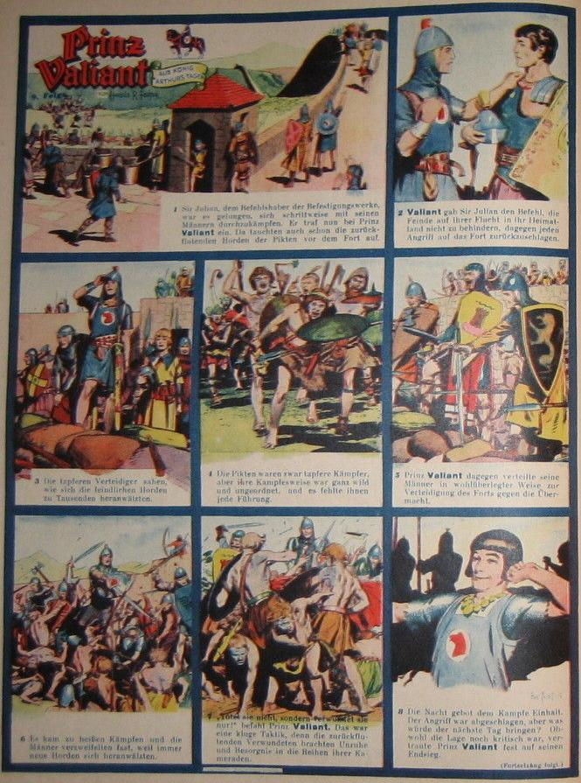Array
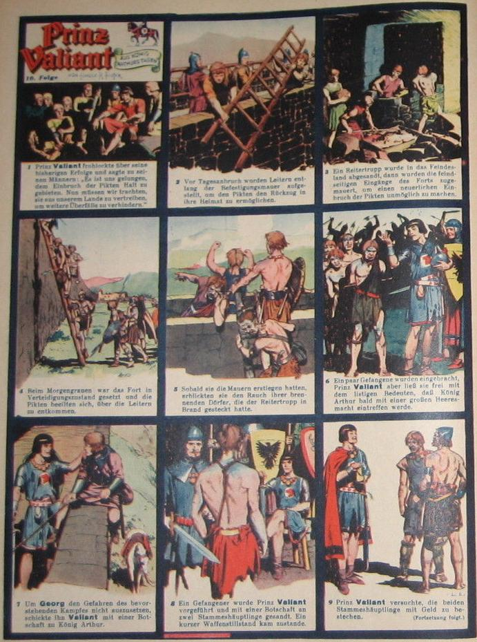Array
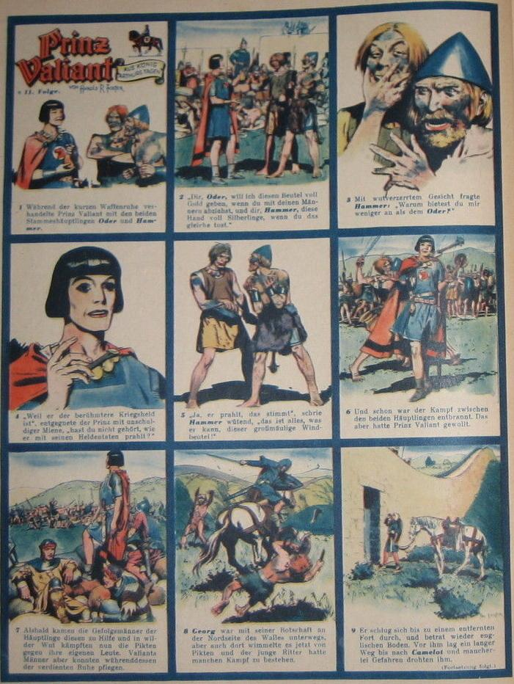Array
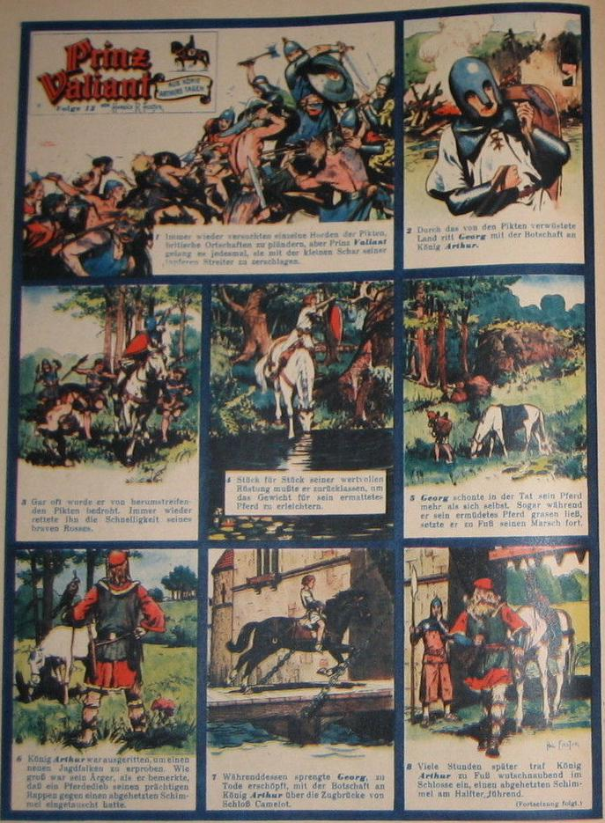Array
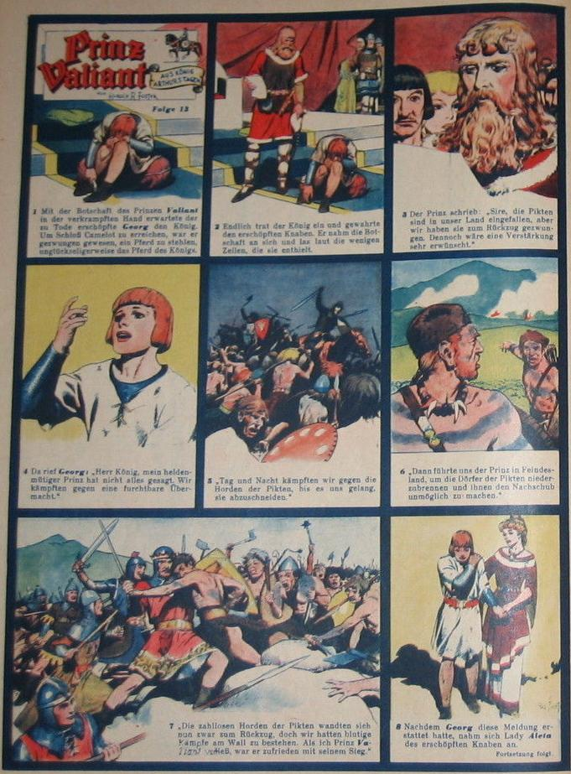Array
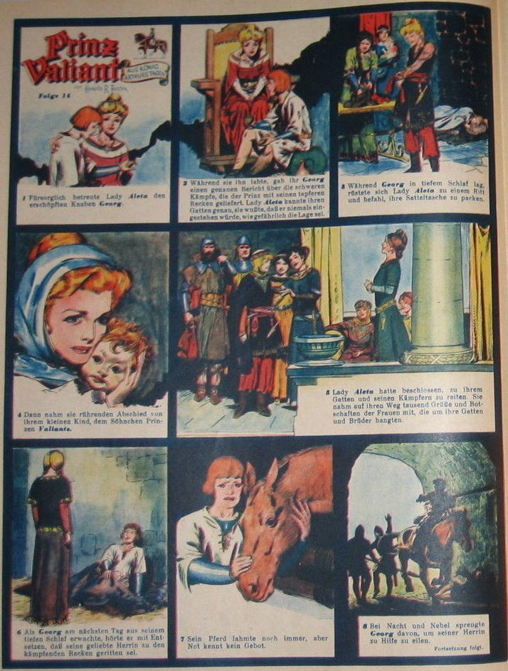Array
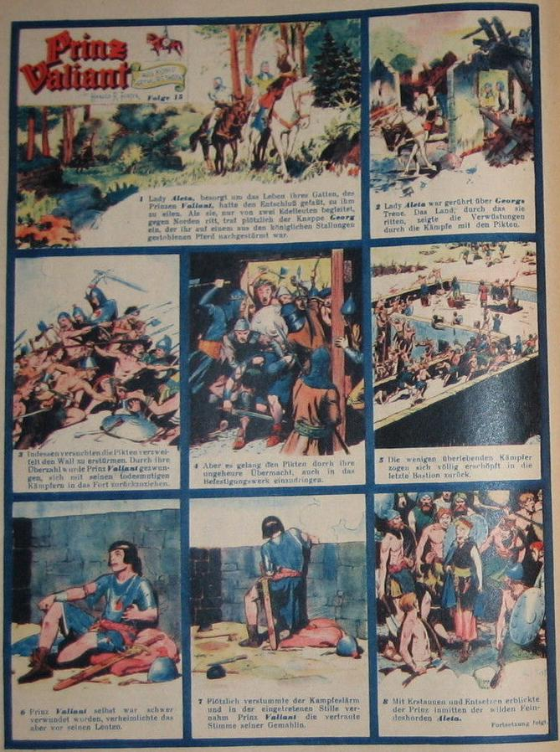Array
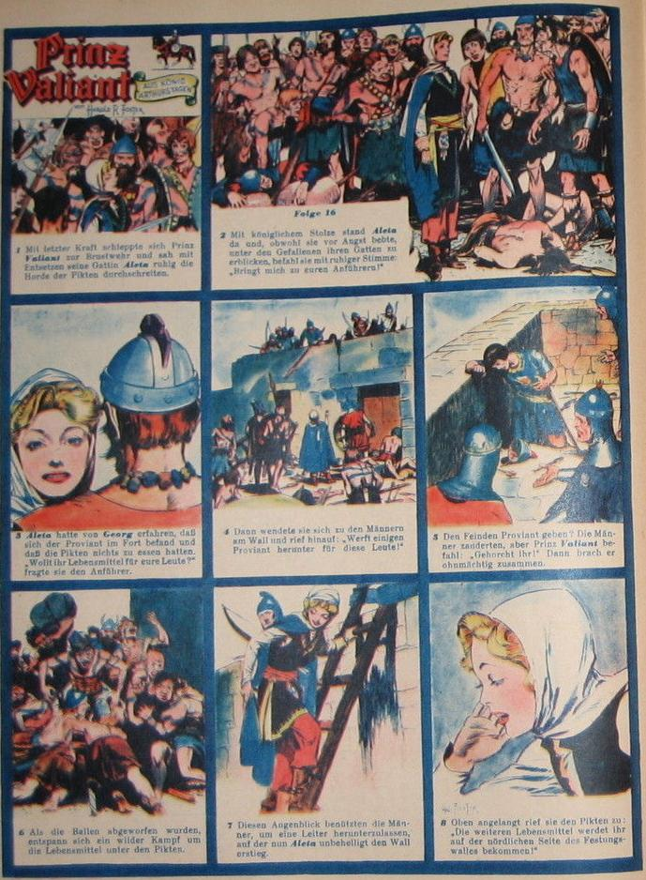Array
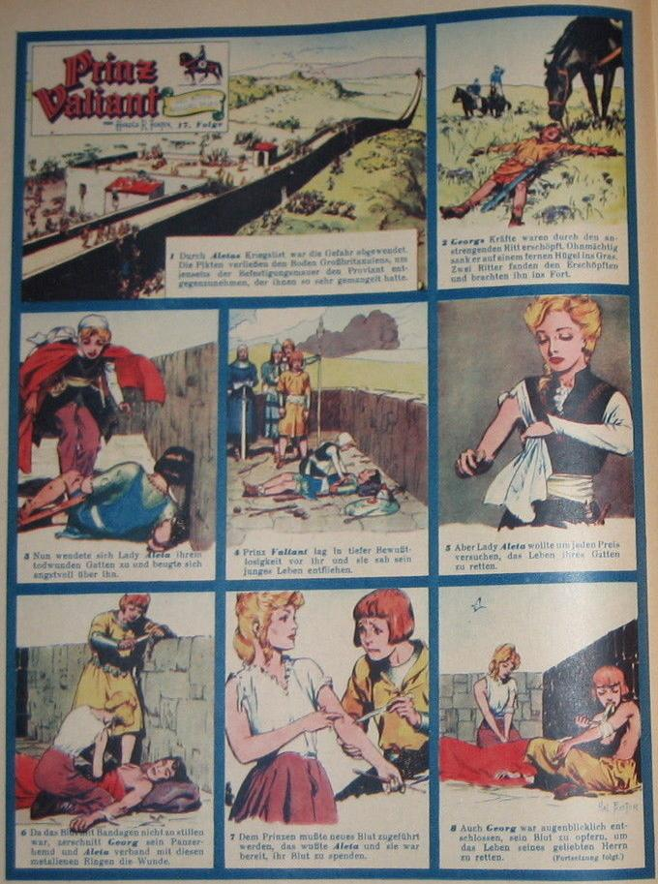Array
Array
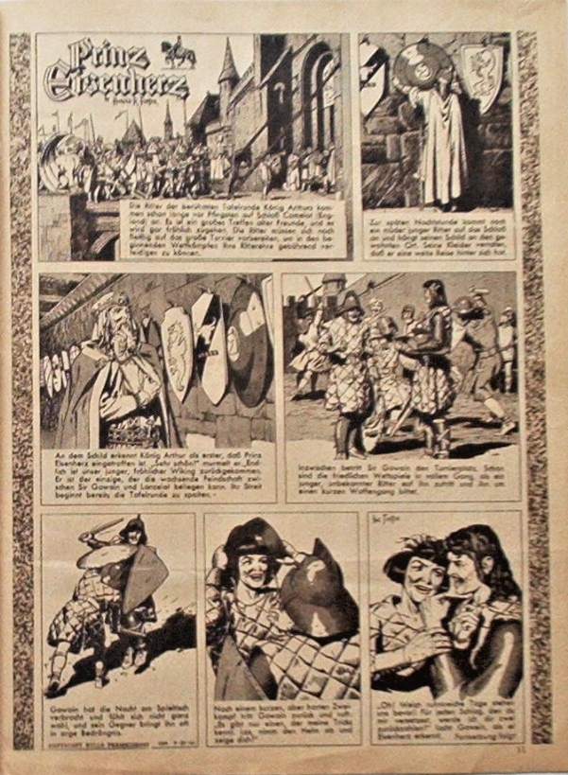Array
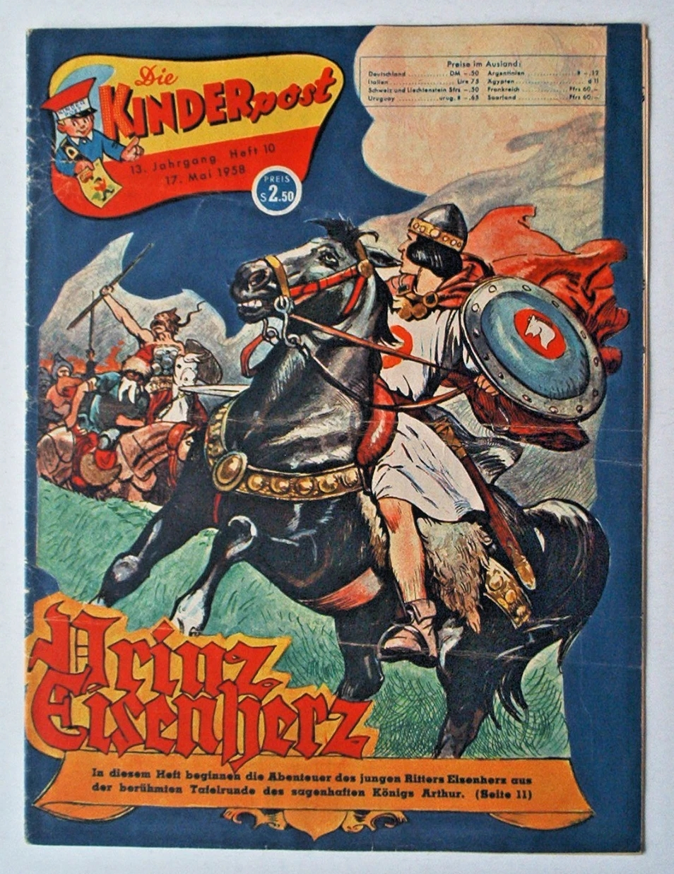Array
siehe auch:
Links hierher:

